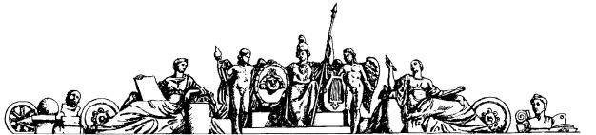

**Министерство науки и высшего образования Российской Федерации**

**Федеральное государственное бюджетное образовательное учреждение высшего образования  
«МОСКОВСКИЙ ГОСУДАРСТВЕННЫЙ ТЕХНИЧЕСКИЙ  
УНИВЕРСИТЕТ имени Н.Э.БАУМАНА  
(национальный исследовательский университет)»**

Факультет: Информатика и системы управления

Кафедра: Теоретическая информатика и компьютерные технологии

**Лабораторная работа № 2**

«Реализация метода Гаусса»

по дисциплине «Численные методы линейной алгебры»

Работу выполнил

студент группы ИУ9-72Б

Жук Дмитрий

**Цель работы**

Целью данной работы является реализовать простейший метод Гаусса и научиться оценивать погрешности решения системы уравнения для матриц произвольной размерности.

**Реализация**

Был создан репозиторий на GitHub <https://github.com/ZhukDmitryOlegovich/num-methods>

Расширена логика библиотек, реализованных ранее, а именно создана сущность SquareMatrix, которая является абстракцией для представления квадратных матриц и работы с ними. Так как метод Гаусса имеет смысл только для пары «квадратная матрица - вектор», то он был реализован как метод этого самого класса, который принимает в себя единственным параметром вектор и возвращает решением такой вектор $x$, который является решением $Ax=b$, где А – квадратная матрица, а b - вектор.

Также был реализован генератор таблиц с возможностью регулировать условие диагонального преобразования.

Для само тестирования – после расчета результата по методу Гаусса, происходит обратная подстановка и показывается отклонение относительно евклидовой нормы.

**Вывод**

В ходе выполнения лабораторной работы была изучена проблема использования метода Гаусса, а именно – важность погрешностей особенно при использовании диагонального преобразования.

Данную работу так же можно открыть и посмотреть по ссылке <https://zhukdmitryolegovich.github.io/num-methods/lab2/>.